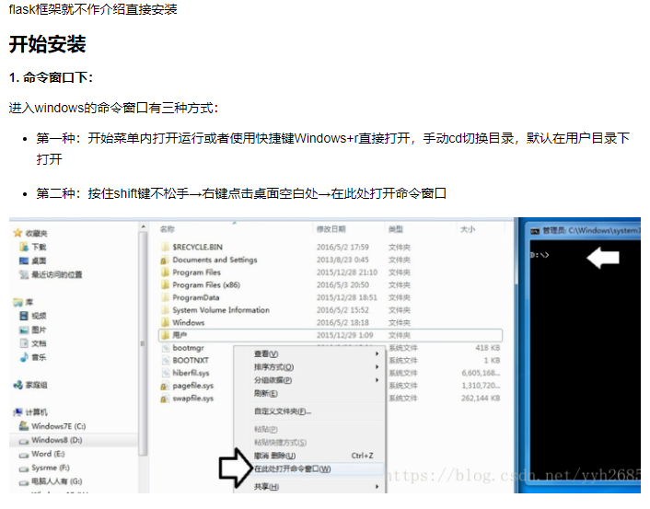

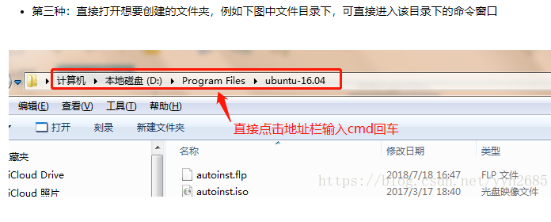

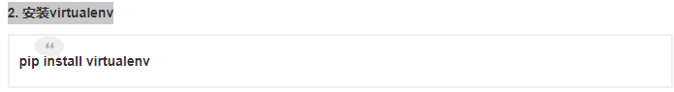

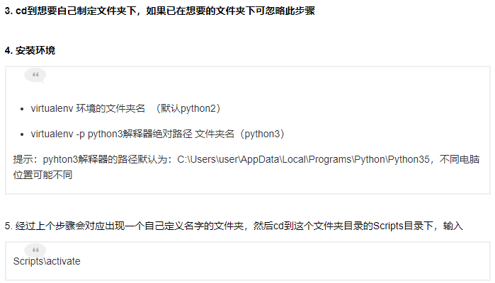

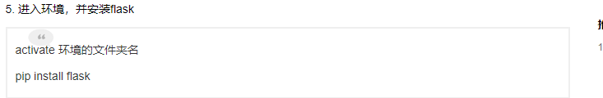

环境部署成功，进入pycharm软件中安装需要使用的插件

文件 -> 设置 -> 项目 -> Project interpreter

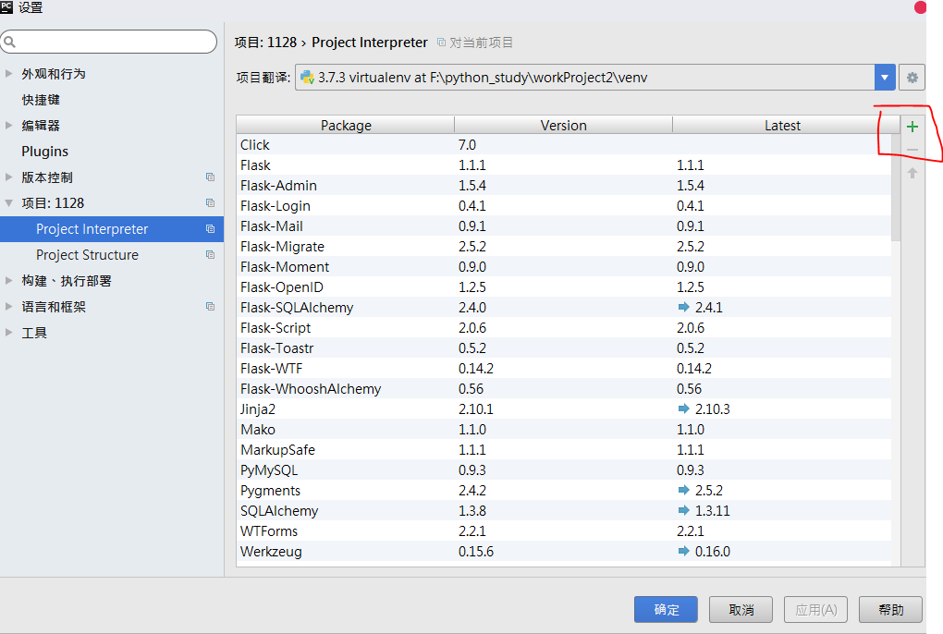

在右上角的 + 号添加需要使用的插件

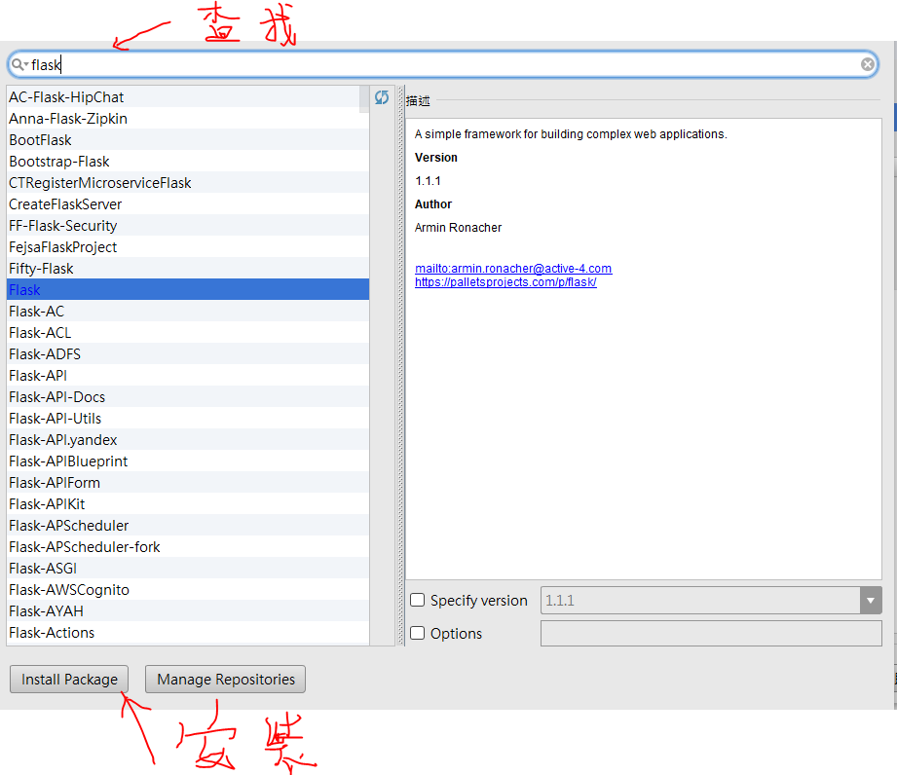

本软件中需要使用的插件：

Flask

Flask-script

Flask-WTF

Jinja2

pyMySQL

py-SQLAlchemy

WTForms

Mysqlclient

Paginate

Xlrd

Flask_Moment

Flask_Migrate

这次MYSQL所使用的版本是5.6.25.0 安装过程 ：

<https://jingyan.baidu.com/article/c35dbcb0f1b1448916fcbcc7.html>

将数据库软件和相关环境变量配好

Win+r 输入cmd 进入终端 就可以直接在终端打开mysql

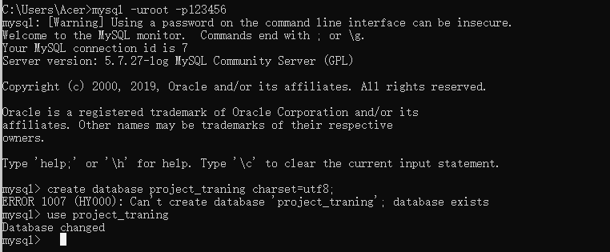

配置文件 （连接数据库）配置文件中的信息需要跟数据库的信息一致才能连接上

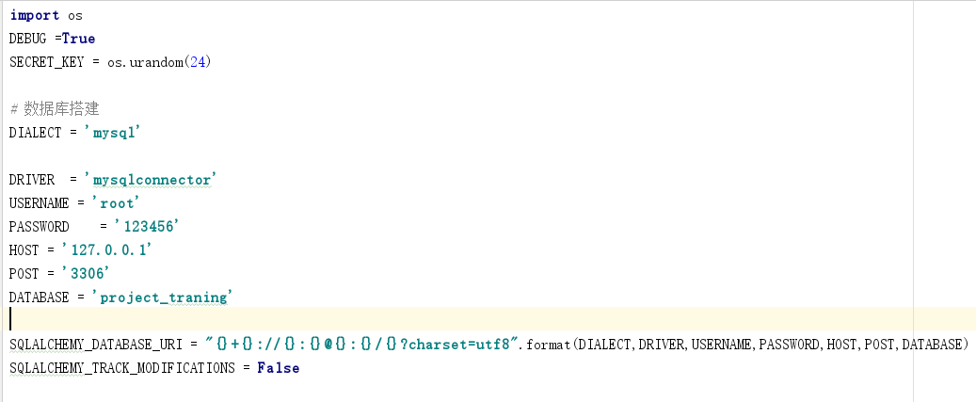

可视化工具安装 以SQLyog - 32 bit 为例

mysql安装步骤请点击：Mysql5.6安装详细步骤

我的sqlyog百度云链接（永久有效）：http://pan.baidu.com/s/1i5j4GG9

密码获取请点击：获取密码

注册码序列号（Code）：8d8120df-a5c3-4989-8f47-5afc79c56e7c

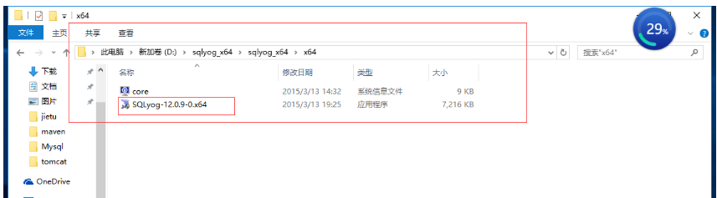

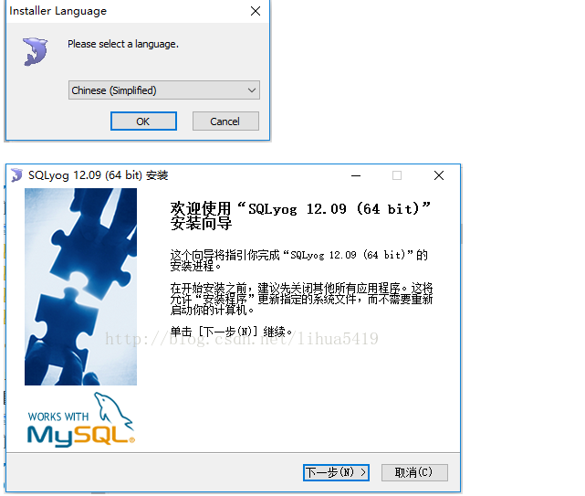

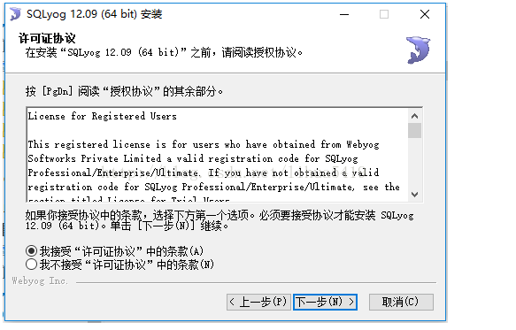

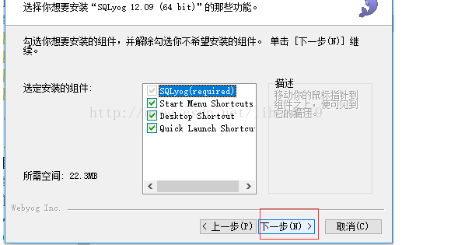

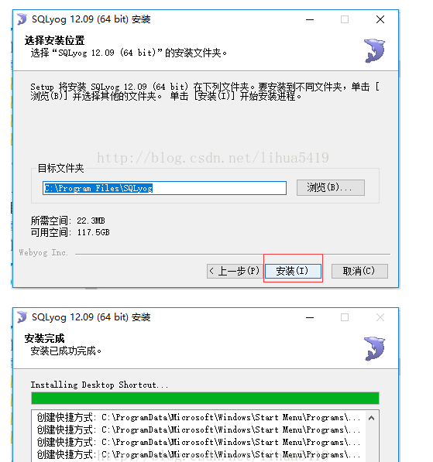

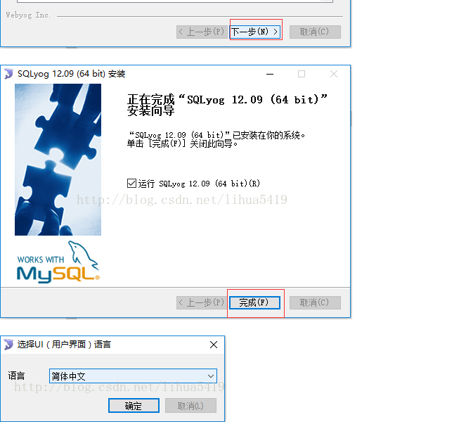

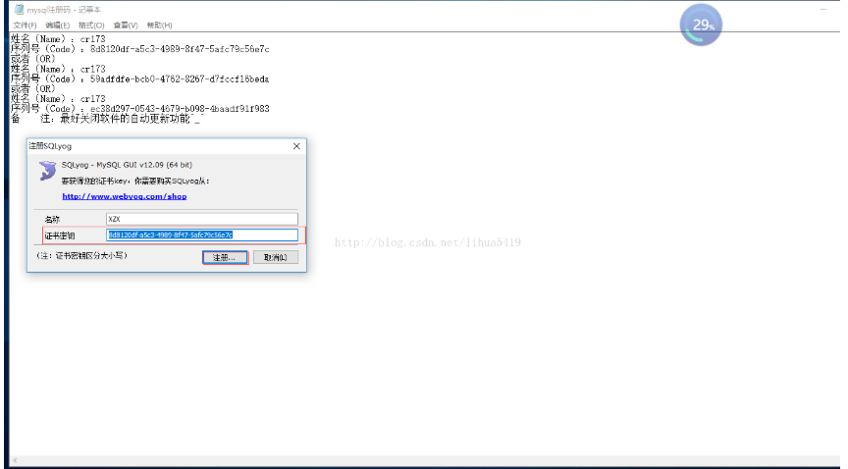

注意这里的密码是123456

